ОСТОРОЖНО - ЛЕТО!
Уважаемые мамы и папы!
Лето — пора путешествий и новых впечатлений. Чтобы отдых был приятным, будьте бдительны и осторожны, помните об опасностях, которые подстерегают детей в дальней поездке и во время отдыха.
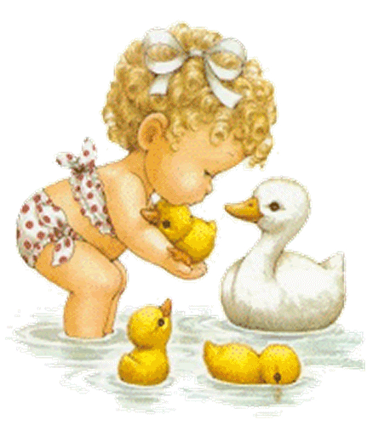
Опасности, связанные с путешествием
на личном транспорте:
— открытые окна;
— не заблокированные двери;
— остановки в незнакомых местах.
Сажайте детей только в детское автокресло! Пристегивайте ребенка ремнями безопасности.
Не разрешайте ребенку стоять между сиденьями, высовываться из окна, выставлять руки, снимать блок с двери, трогать ручки во время движения.
Выходить из машины ребенку можно только после взрослого.
Опасности, связанные с путешествием на поездах:
— открытые окна;
— тамбуры вагонов;
— верхние полки;
— кипяток;
— незнакомые люди.
Не разрешайте ребенку выглядывать из окон и высовывать из них руки, бросать в окна предметы, выходить в тамбур, общаться с незнакомыми людьми в отсутствие близких, брать от них угощение.
Опасности, связанные с жизнью на даче или в деревне (особенно — для городского ребенка):
— печка;
— колодец;
— инструменты;
— заброшенные доски с гвоздями;
— незнакомые животные;
— купание в водоемах.
Ребенок должен твердо запомнить, что ему нельзя:
— открывать печную дверцу и трогать печную заслонку;
— заглядывать в колодец;
— трогать инструменты;
— купаться в отсутствие ответственных за него взрослых.
— подходить близко к незнакомым животным, кормить их, гладить;
Опасности, связанные с катанием на роликах и велосипеде:
— крутой склон дороги;
— неровности на дороге;
— проезжающий транспорт.
Не разрешайте ребенку выходить на улицу с велосипедом, самокатом или роликами без сопровождения взрослых. Научите его останавливаться у опасных мест — выездов машин из дворов, с автостоянок и др. Разрешайте кататься только по тротуарам с ровной поверхностью. Если ребенок еще плохо управляет велосипедом и часто падает, снабдите его индивидуальными средствами защиты — наколенниками, налокотниками, шлемом.
Меры предосторожности, связанные с купанием в водоемах
Тщательно осмотрите место отдыха и купания. Проверьте, нет ли битого стекла, острых камней и других опасных предметов. Не забывайте надеть на ребенка на пляже головной убор. Располагайтесь с ребенком в тени деревьев, избегая прямых солнечных лучей. Входите с ребенком в воду постепенно. Резкое погружение разгоряченного тела в прохладную воду может спровоцировать сбой сердцебиения и судороги.
Не допускайте переохлаждения ребенка в воде. Чередуйте купание с играми на берегу.
Незнакомая еда

В качестве мер безопасности детей летом на отдыхе следите за тем, что они едят. Чтобы обеспечить безопасность детей летом на отдыхе и защитить их от расстройств пищеварения, соблюдайте некоторые важные правила питания:
- не давайте детям пробовать местные деликатесы и сами старайтесь аккуратнее относиться к ним;
- если Ваш ребенок аллергик или имеет определенные предпочтения в еде – узнайте, можно ли купить эти продукты там, куда Вы поедете, или возьмите их с собой;
- в некоторых жарких странах не стоит умываться водой из-под крана и, тем более, ее пить – лучше покупайте бутилированную;
- не ешьте немытые фрукты и овощи и не давайте их ребенку;
- соблюдайте тщательную гигиену – мойте руки с антибактериальным мылом.
Правила безопасности на пляже
Теплый, рассыпчатый песок – настоящее раздолье для детей! Но в нем также кроется множество опасностей: осколки бутылок, опасные инфекции, мусор, острые камни, окурки и т.д. Заранее объясните ребенку, что тянуть горсти песка в рот не стоит, да и валяться в нем нужно аккуратно. Сами тоже не забывайте тщательно осматривать место, выбранное Вами для того, чтобы расстелить плед.
Каждое лето подводится печальная статистика смертей на воде – и очень часто утопленниками оказываются дети. Чтобы не допустить трагедии, родителям нужно соблюдать правила безопасности при посещении пляжа с детьми:
- ребенок всегда должен быть в поле Вашего зрения – вопреки сценам в художественных фильмах, человек, который тонет, не кричит и не размахивает руками;
- плавайте вместе с детьми только в разрешенных местах – на оборудованных пляжах, где есть спасатели;
- если Вы находитесь в воде с маленьким ребенком, всегда держитесь от него на расстоянии вытянутой руки;
- не пренебрегайте использованием надувных кругов и манжетов – эти приспособления помогут Вашему ребенку удержаться на воде и не уйти на дно;
- не разрешайте детям прыгать в воду с разбега;
- умейте оказать первую помощь.

